# **UNIVERSIDAD NACIONAL FEDERICO VILLARREAL**

# **FACULTAD DE INGENIERÍA INDUSTRIAL Y SISTEMAS**

# **ESCUELA PROFESIONAL DE INGENIERÍA DE SISTEMAS**

**TAREA NRO 4**

**PRESENTADO POR:**

* Moza Reyes Cesar Oswaldo - COD: 2019002353

**MATERIA:**

PROGRAMACION AVANZADA JAVA

# **DOCENTE:**

DR. PETRLIK AZABACHE IVAN CARLO

**GUIA NRO 06**

1. Implementar el código proporcionado en Python y convertirlo a programación orientada a objetos de las cuales debe funcionar totalmente.

**Estructura del proyecto:**

**Se crea dos proyectos:**

Socket Cliente : Cliente.py

Socket Servidor : Servidor.py

**Proyecto Servidor:** A continuación, se encuentra el código para las clases del proyecto

**Código para la clase Servidor.py**

Que servirá para gestionar los mensajes del cliente hacia el servidor mediante hilos.

**Proyecto Cliente:** A continuación, se encuentra el código para las clases del proyecto

**Código para la clase Cliente.py**

Que servirá para gestionar los mensajes del cliente hacia el servidor mediante hilos.

**Ejecución de los proyectos (Cliente y Servidor)**

SERVIDOR



EQUIPO CLIENTE

**TAREA 02**

2. Del código convertido a programación orientada a objetos(clases) implementarlo a Python que tengan el mismo comportamiento en la que está funcionando a nivel de consola.

**Estructura del proyecto:**

**Se crea dos proyectos:**

Socket Servidor : Servidor.py

Socket Cliente : Cliente1.py

Cliente2.py

**La dinámica del proyecto es que el servidor registrará todos los mensajes de los clientes.**

**Proyecto Servidor:** A continuación, se encuentra el código para las clases del proyecto

**Código para la clase Servidor.py**

Que servirá para gestionar los mensajes del cliente hacia

FrmServidor.py

**Proyecto Cliente:** A continuación, se encuentra el código para las clases del proyecto

**Código para la clase Cliente1.py**

Que servirá para gestionar los mensajes del cliente hacia el servidor mediante hilos.

**Código para la clase Cliente2.py**

Que servirá para gestionar los mensajes del cliente hacia el servidor mediante hilos.

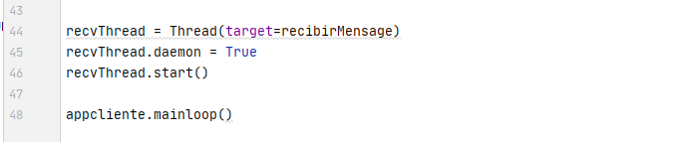

**Ejecución de los proyectos (Servidor y Clientes)**

SERVIDOR

EQUIPO CLIENTE 2

EQUIPO CLIENTE 1



**TAREA 04**

4. Realizar lo mismo, pero en roles invertidos (Formulario del Servidor - Python y el formulario del cliente - Java).

SERVIDOR PYTHON + CLIENTE

EQUIPO CLIENTE JAVA



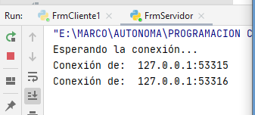

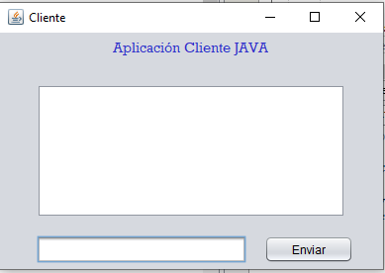

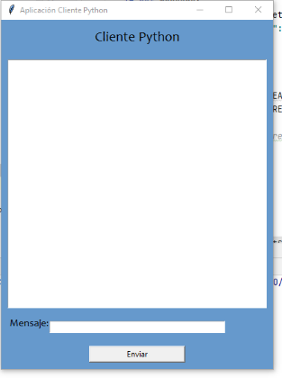

**Proyecto Cliente en Java:** A continuación, se encuentra el código para la clase del proyecto

**Código para la clase Cliente.java**

Que servirá para gestionar los mensajes del cliente hacia el servidor mediante hilos.

**Proyecto Servidor:** A continuación, se encuentra el código para las clases del proyecto

**Código para la clase Servidor.py + Cliente1.py**

Que servirá para gestionar los mensajes del cliente hacia

**Cliente1.py**

**Ejecución de los proyectos (Cliente Java y Servidor + Cliente Python)**

